Анализ протеома бактерии Bacillus subtilis.

Русское название бактерии: бацилла подразделение.

Таксономия:
Царство: Bacteria
Тип: Firmicutes
Класс: Bacillus
Подкласс: Bacillalessubtilis
Семейсво: Bacillaceae
Род: Bacillus
Вид: Bacillus subtilis

Внешний вид

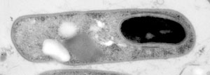
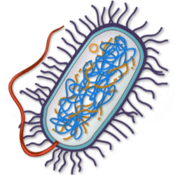схематичное изображение

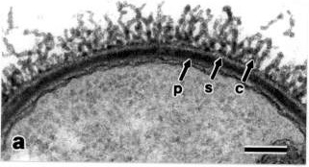вид поверхности

Виды колоний:

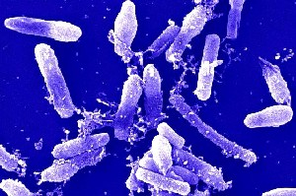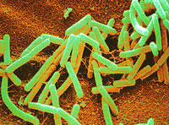
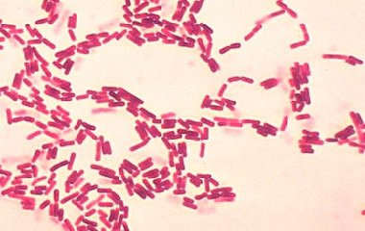 грам-красители
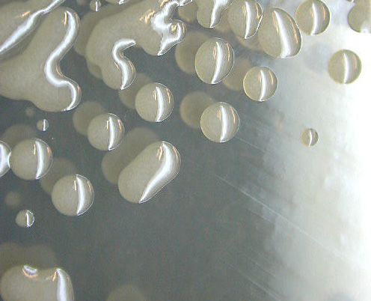колонии инкапсулированных видов

Клетка бактерии в форме палочки. Могут образовывать колонии, собираясь в цепочки.

Среда обитания, необходимые условия:
Распростанены в почве и растительности, образуют споры,когда питательные вещества исчерпаны условия среды, эндоспоры достаточно у стойчивы к химическим и физическим агентам, что позволяет им расширить среду обитания, температурный оптимум: 30-45 градусов, легко выращиваются в бактериологических лабораториях, способны достаточно быстро передвигаться, оптимальный показатель рН - 8.

Выратывают большое количество промышленно важных ферментов. Используется в качестве фунгицида на декоративных, сельскохозяйственных растениях, помогает в борьбе с такими болезнями, как фитофтороз, порша, с некоторыми видами плесени, не причиняя при этом вред человеку и окружающей среде, применют при изготовлении антибиотиков, противогрибковых преператов. Оказались весьма пригодными для генетических манипуляций, штроко используется в лабораторных исследованиях. Являются грам-положитеными. Играют важную роль в биологических циклах углерода и азота.

Число пар нуклеотидов | Число генов | CG содержание (%)
4214630 | 4225 | 43,52

